Лабораторная работа № 14

NoSQL СУБД MongoDb.

Задание:
- Установить сервер MondoDb и консольный клиент MongoDB Compass.
- Создать базу данных по своему варианту.
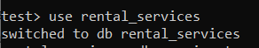
use rental_services;
- Создать коллекции по варианту. Добавить данные в коллекции. Изменить и обновить несколько элементов коллекций.
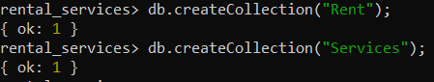
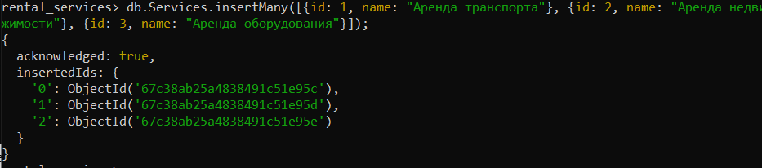
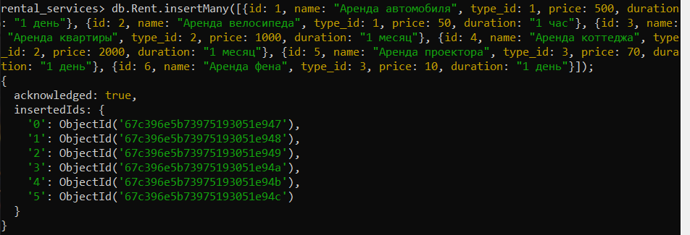
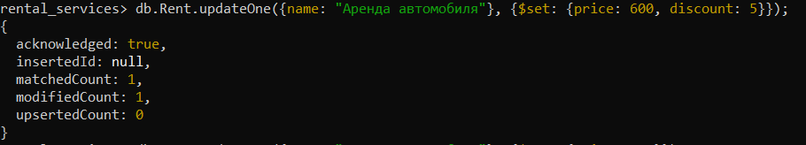
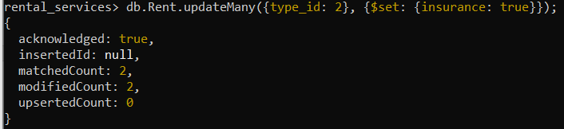
db.createCollection("Rent");
db.createCollection("Services");

db.Services.insertMany([{id: 1, name: "Аренда транспорта"}, {id: 2, name: "Аренда недвижимости"}, {id: 3, name: "Аренда оборудования"}]);

db.Rent.insertMany([{id: 1, name: "Аренда автомобиля", type_id: 1, price: 500, duration: "1 день"}, {id: 2, name: "Аренда велосипеда", type_id: 1, price: 50, duration: "1 час"}, {id: 3, name: "Аренда квартиры", type_id: 2, price: 1000, duration: "1 месяц"}, {id: 4, name: "Аренда коттеджа", type_id: 2, price: 2000, duration: "1 месяц"}, {id: 5, name: "Аренда проектора", price: 70, duration: "1 день"}, {id: 6, name: "Аренда фена", price: 10, duration: "1 день"}]);

db.Rent.updateOne({name: "Аренда автомобиля"}, {$set: {price: 600, discount: 5}});
db.Rent.updateMany({type_id: 2}, {$set: {insurance: true}});
- Произвести выборку элементов, используя условные операции, операторы работы с массивами, операторы $exists, $type, $regex.
Аренда дешевле 500; аренда с продолжительностью 1 месяц
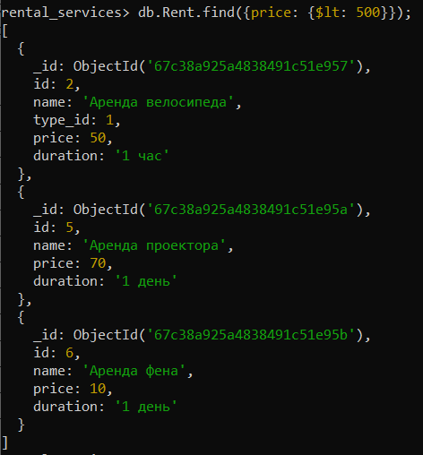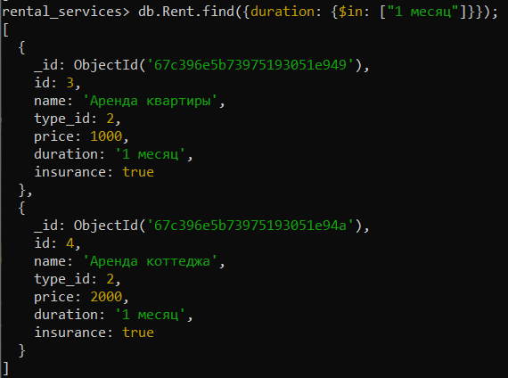
Аренда со скидкой
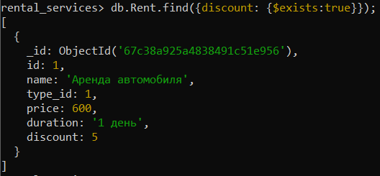
Аренда по типу данных (аренда с числовым price); аренда по регулярному выражению (аренда квартир)

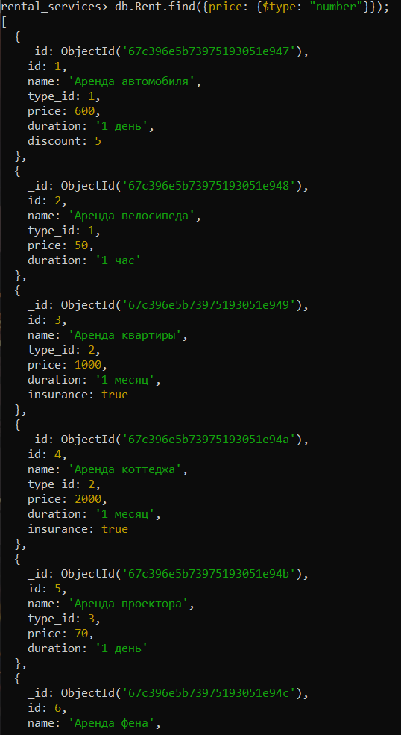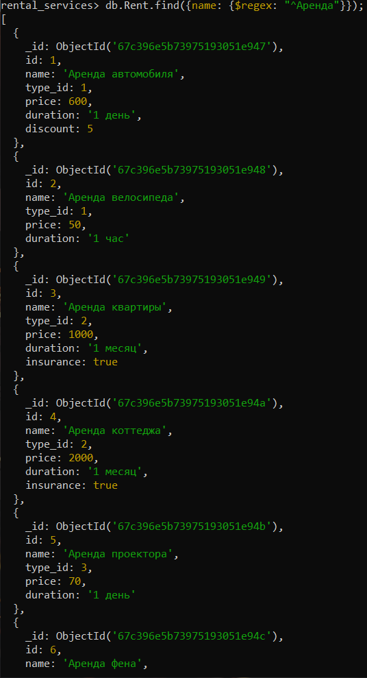
db.Rent.find({price: {$lt: 500}});
db.Rent.find({duration: {$in: ["1 месяц"]}});
db.Rent.find({discount: {$exists:true}});
db.Rent.find({price: {$type: "number"}});
db.Rent.find({name: {$regex: "^Аренда"}});
- Произвести выборку элементов в своей базе данных, используя проекции.
Названия аренд и цена
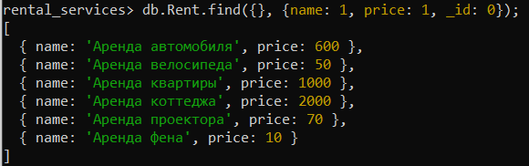
db.Rent.find({}, {name: 1, price: 1, _id: 0});
- С помощью функции count() получить число всех элементов любой коллекции, а также число элементов с заданным фильтром.
Число всех аренд
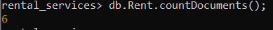
Число аренд с ценой выше 500
db.Rent.countDocuments();
db.Rent.countDocuments({price: {$gt: 500}});
- Продемонстрировать использование методов limit() и skip().
Пропуск 2 первых и вывод 3 следующих
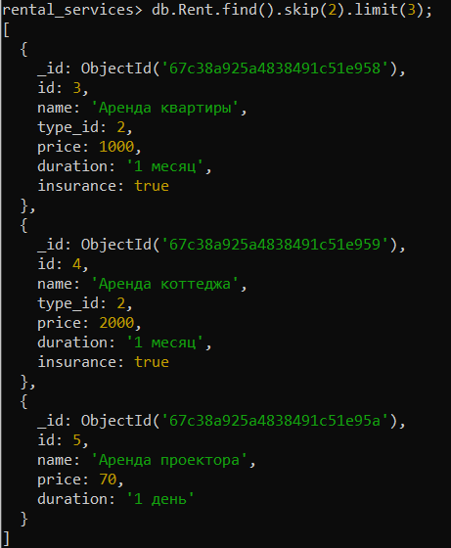
db.Rent.find().skip(2).limit(3);
- Создать запросы с функцией distinct().
Уникальные сроки аренды:
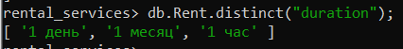
Уникальные виды услуг:
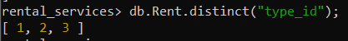
db.Rent.distinct("duration");
db.Rent.distinct("type_id");
- Используя метод aggregate(), продемонстрировать работу агрегатных операций.
Средняя цена аренды по виду
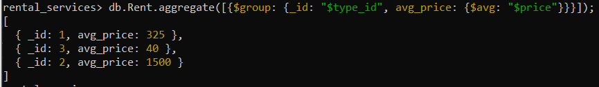
Количество аренд по виду
db.Rent.aggregate([{$group: {_id: "$type_id", avg_price: {$avg: "$price"}}}]);
db.Rent.aggregate([{$group: {_id: "$type_id", count: {$sum: 1}}}]);
- Продемонстрировать использование пустого и непустого фильтра в секции match, группировку по нескольким ключам.
Пустой match выбирает все
Фильтр по type_id
Аренда дороже 100, группировка по виду и сроку
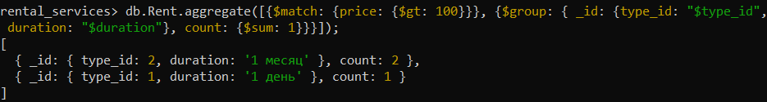
db.Rent.aggregate([{$match: {}}, {$group: {_id: "$type_id", count: {$sum: 1}}}]);
db.Rent.aggregate([{$match: {type_id: 1}}, {$group: {_id: "$type_id", count: {$sum: 1}}}]);
db.Rent.aggregate([{$match: {price: {$gt: 100}}}, {$group: { _id: {type_id: "$type_id", duration: "$duration"}, count: {$sum: 1}}}]);

